**Uniwersytet Rzeszowski**

**Wydział Nauk Ścisłych i Technicznych**

**Instytut Informatyki**

**Krzysztof Motas**

***Ontologia ras kotów***

**Projekt zaliczeniowy z Sieci semantycznych**

Prowadzący: dr inż. Wojciech Kozioł

Rzeszów 2025

Spis treści

1. Opis bazy danych 3

2. Źródła danych 3

3. Proces pozyskiwania i integracji danych 3

4. Struktura bazy danych 5

5. Nietrywialne zapytania w języku Cypher 15

6. Możliwości wykorzystania bazy danych 26

7. Podsumowanie i możliwości rozwoju bazy danych 26

1. Opis ontologii

Ontologia opisuje rasy kotów domowych. Zawiera informacje o ich pochodzeniu, charakterze, cechach fizycznych, długości życia i poziomie inteligencji. Opisuje również właściwości takie jak typ rasy, temperament. Dodatkowo uwzględnia przykładowe indywidualne koty z podstawowymi danymi dotyczącymi zachowań, preferencji i relacji z otoczeniem.

1. Źródła danych

Dane zostały pobrane z publicznego API: <https://thecatapi.com/>, a następnie automatycznie przetworzone do formatu Controlled English (ACE) przy użyciu własnego skryptu w Pythonie. Skrypt wczytuje dane o rasach kotów w formacie JSON, normalizuje nazwy, przekształca właściwości numeryczne i tekstowe na logiczne zdania kontrolowane, a także generuje przykładowe instancje kotów z losowymi cechami i zachowaniami. Cała struktura zdań jest zapisywana do jednego pliku, który następnie może być zaimportowany jest do Fluent Editor.

1. Struktura ontologii

Główne pojęcia w ontologii reprezentowane są jako klasy, cechy i zachowania jako klasy logiczne lub relacje, a dane opisowe jako właściwości z atrybutami. Klasy i właściwości tworzą hierarchiczny model wiedzy, który pozwala na przypisywanie rasom i kotom określonych cech oraz wykonywanie logicznych zapytań i wnioskowania w edytorze Fluent.

* 1. **Węzły**

Każdy z opisanych typów węzłów został zilustrowany przykładem pochodzącym bezpośrednio z bazy danych Neo4j, prezentującym jego właściwości.

* **Player** – zawodnik. Jego właściwości to np. imię i nazwisko, data urodzenia, wzrost, aktualny klub, punkty zdobyte w głosowaniu, miejsce w rankingu Ballon d'Or, statystyki sezonowe (gole, asysty, xG, xAG itp.).
  1. **Relacje**

Dla każdego z wymienionych typów relacji przedstawiono przykład bezpośrednio z bazy danych Neo4j, obrazujący sposób powiązania węzłów danego rodzaju.

* **(:Player)-[:BORN_IN]->(:PlaceOfBirth)** – miejsce urodzenia zawodnika
  1. **Ogólny wygląd bazy danych**

Na poniższym rysunku przedstawiono pełną strukturę bazy danych w formie grafu. Układ grafu przypomina rozległą sieć skupisk (klastrów), gdzie zawodnicy znajdują się w centrum swoich powiązań, a wokół nich rozmieszczone są powiązane podmioty.

1. Zapytania w języku SPARSQL

W ramach projektu przygotowano zestaw nietrywialnych zapytań w języku Cypher, umożliwiających analizę zgromadzonych danych. Zapytania te pozwalają m.in. na ocenę efektywności zawodników, analizę ścieżek kariery, wpływu agentów na sukcesy piłkarzy, a także porównywanie osiągnięć sponsorów sprzętu sportowego.

* **Wyszukaj zawodników, którzy mają więcej niż jedno obywatelstwo i przynajmniej jedno z krajów to kraj spoza Europy.**

**MATCH** (p:Player)-[:HAS_CITIZENSHIP]->(c:Country)

**WITH** p, collect(c.name) **AS** citizenships

**WHERE** size(citizenships) > 1

**AND** any(country **IN** citizenships **WHERE** **NOT** country **IN** [

'England', 'Spain', 'Germany', 'France', 'Italy', 'Portugal', 'Netherlands', 'Belgium', 'Norway',

'Sweden', 'Denmark', 'Switzerland', 'Austria', 'Croatia', 'Poland', 'Serbia', 'Ukraine', 'Turkey'

])

**RETURN**

p.name **AS** Player,

citizenships **AS** Countries

**ORDER** **BY** p.name

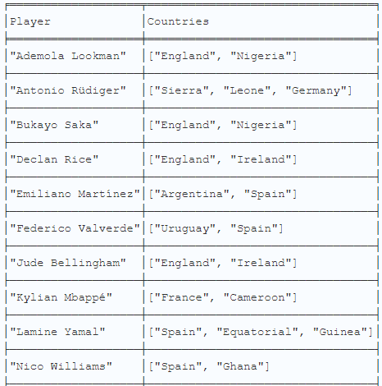

Rysunek 20. Rezultat działania zapytania

1. Możliwości wykorzystania ontologii

Baza danych umożliwia analizę i porównywanie statystyk zawodników nominowanych do  Złotej Piłki 2024.

1. Podsumowanie i możliwości rozwoju ontologii

Projekt umożliwia szczegółową analizę danych o czołowych piłkarzach sezonu 2023/2024, obejmującą zarówno ich osiągnięcia